Temat: Zasady dodawania przypraw do potraw 18.05.2020
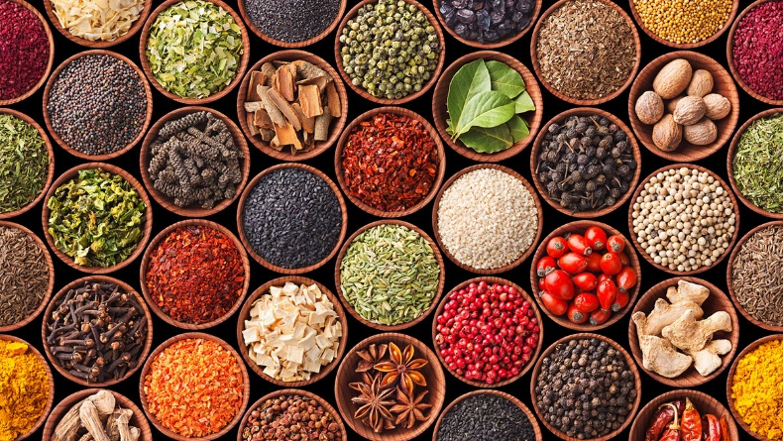

Przyprawy to surowce naturalne lub substancje wytworzone przez człowieka mające na celu wzbogacenie własnego lub wytworzenie nowego bukietu smakowo – zapachowego potraw. Nadanie potrawą pożądanej barwy i estetycznego wyglądu. Korzystne oddziaływanie na ludzki organizm. Ich zastosowanie pozwala na ograniczenie użycia soli. Niektóre przyprawy, takie jak chili i pieprz w dużych dawkach powodują podrażnienie błony śluzowej żołądka, gałka muszkatołowa może powodować objawy oszołomienia i bóle serca.
Zasady stosowania przypraw:
- Przyprawy najlepiej mielić w młynku lub rozcierać w moździerzu bezpośrednio przed dodaniem. W miarę możliwości należy używać świeżych ziół.
- Dodajemy je do potrawy na końcu, aby nie straciły swych walorów i właściwości. Podczas podgrzewania przyprawy nabierają bardziej intensywnego smaku.
- Przyprawy przechowujemy w chłodnym, ciemnym i suchym miejscu.
- Zioła możemy przechowywać przez krótki czas w chłodni.
- Najpierw dodaje się sól a potem inne zioła i przyprawy.
- Świeże zioła dodajemy w większej ilości niż suszone.
- Pieprz ziarnisty, ziele angielskie liść laurowy dodajemy na początku gotowania.
- Pieprz kolorowy na końcu.

Do najbardziej popularnych ziół i przypraw stosowanych w gastronomii należą:
- Bazylia
- Lubczyk
- Szałwia
- Stewia
- Pieprz
- Wanilia
- Kolendra
- Oregano(lebiodka)
- Estragon
- Majeranek
- Melisa
- Szafran
- Rozmaryn
- Tymianek
- Mięta
- Papryczka chili
- Imbir
- Goździki
- Cynamon
- Liść laurowy
- Pieprz
- Czosnek

Temat: Przygotowanie twarożku ziołowego 18.05.2020

- Przepisz temat do zeszytu i sporządź twarożek ziołowy – zdjęcie wykonanej potrawy wyślij przez messangera lub na e-mail.

Normatyw surowcowy:
- Twaróg 200 g
- Zioła (koperek, szczypiorek, natka pietruszki)
- Śmietana 12% - 3 łyżki
- Sól, pieprz do smaku
Sposób wykonania:
- Utrzyj twaróg ze śmietaną
- Przeprowadź obróbkę wstępną ziół
- Zioła posiekaj i wymieszaj z twarogiem
- Dopraw do smaku.

W razie trudności jestem do dyspozycji piszcie.

Pozdrawiam i życzę smacznego
Agata Proszowska-Narkielon

